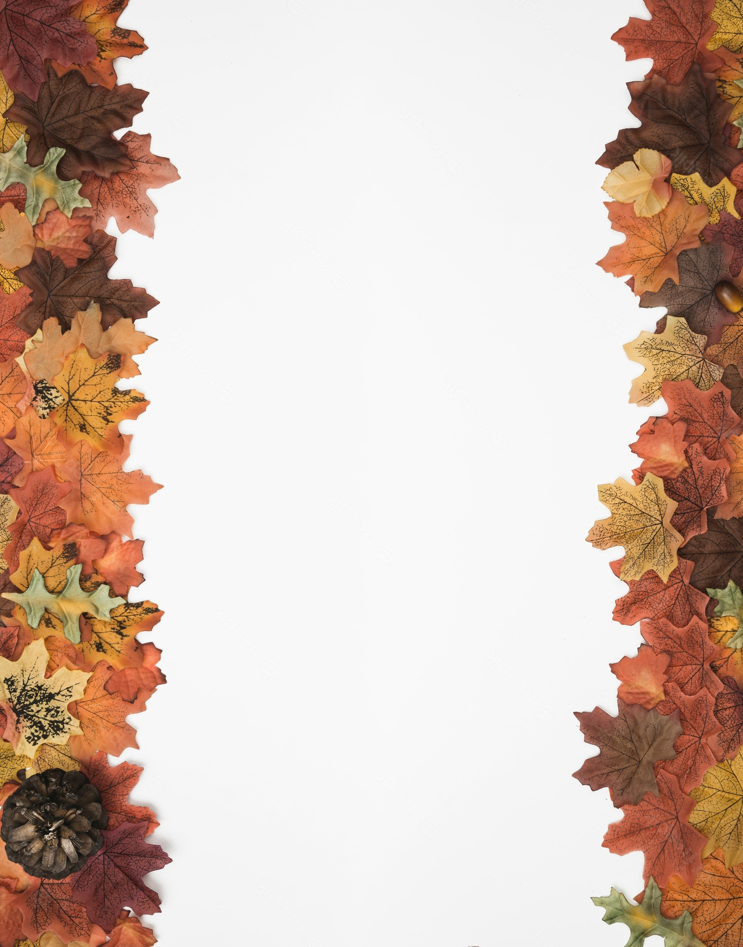

**Tekst piosenki „Jesienny spacer”**

Liście kolor już zmieniają,

A kasztany znów spadają.

Z wiatrem tańczą wszystkie drzewa,

A ja sobie głośno śpiewam.

Ref. Na jesienny idę spacer, tup,tup,tup

I ty ze mną też do parku kroczek zrób!

Na jesienny idę spacer, raz, dwa, trzy,

A kto ze mną spaceruje? Ty, ty, ty.

Wezmę sobie trzy żołędzie

Fajny ludzik dziś z nich będzie!

Liście w wielki kopiec złożę,

Legowisko jeżom stworzę!

Ref./

**Tekst wierszyka „Przejście przez jezdnię”**

By przez jezdnię przejść bezpiecznie

Zatrzymaj się przed przejściem koniecznie!

Popatrz w lewo, potem w prawo,

W lewo jeszcze raz- no brawo!

Gdy już wszystko masz sprawdzone

Możesz przejść na drugą stronę.